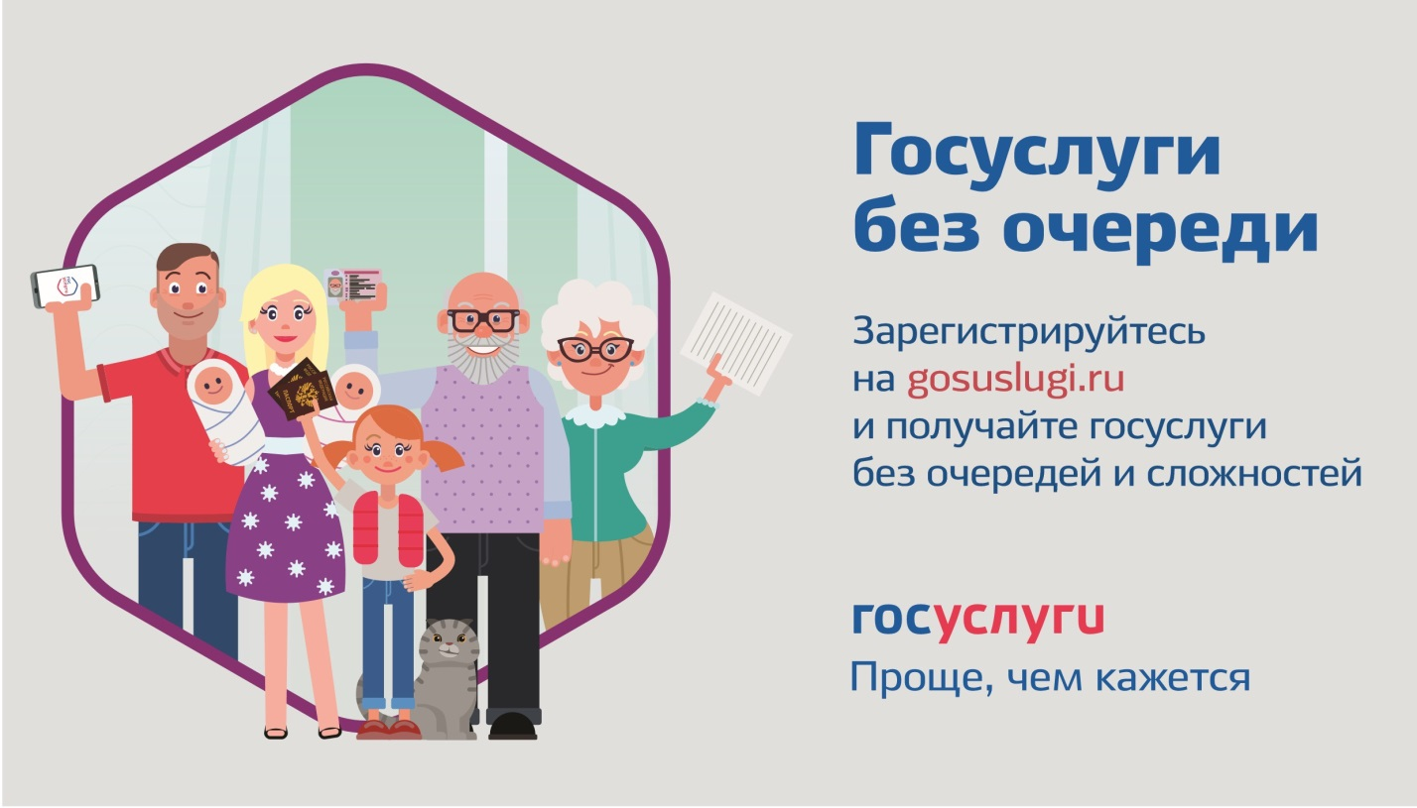

В рамках реализации национального проекта «Цифровая экономика» на Едином портале государственных и муниципальных услуг (функций) для жителей Курганской области стали доступны в электронном виде следующие услуги:

1. Выплата компенсации части родительской платы за присмотр и уход за детьми. Услуга доступна по ссылке: <https://www.gosuslugi.ru/600160/1/form>
2. Выдача разрешения на строительство ОКС. Услуга доступна по ссылке: <https://gosuslugi.ru/600168/1/form>
3. Направление уведомления о завершении строительства. Услуга доступна по ссылке: <https://www.gosuslugi.ru/600171/1/form>
4. Направление уведомления о начале строительства. Услуга доступна по ссылке: <https://www.gosuslugi.ru/600153/1/form>
5. Присвоение адреса объекту адресации, изменение и аннулирование такого адреса. Услуга доступна по ссылке: <https://gosuslugi.ru/600170/1/form>
6. Приватизация жилищного фонда. Услуга доступна по ссылке: <https://www.gosuslugi.ru/600451/1/form>
7. Выдача выписки из реестра государственного или муниципального имущества. Услуга доступна по ссылке: <https://www.gosuslugi.ru/600452/2/form>

Для получения услуги Вам необходимо зайти на портал Госуслуги и подать заявление путем заполнения интерактивных полей.